8º ANO
EDUCAÇÃO FÍSICA
1ª QUINZENA – 4º CORTE
Habilidades Essenciais: (EF89EF16) Experimentar e fruir a execução dos movimentos pertencentes às lutas do mundo, adotando procedimentos de segurança e respeitando o oponente.
NOME:
UNIDADE ESCOLAR:

Unidade temática Lutas: focaliza as disputas corporais, nas quais os participantes empregam técnicas, táticas e estratégias específicas para imobilizar, desequilibrar, atingir ou excluir o oponente de um determinado espaço, combinando ações de ataque e defesa dirigidas ao corpo do adversário.

Tema/ objeto de conhecimento: Lutas do Mundo

Lutas

Quando falamos de lutas no ambiente escolar, temos que as diferenciar das tão conhecidas “BRIGAS”. Lutas é o combate de pessoas ou grupo de pessoas dotadas de treinamento ou não, e dentro das modalidades com regras e detalhes a serem seguidos.

As lutas podem ser classificadas quanto a distância:
De distância curta são as de domínio, cujo objetivo dessa modalidade é agarrar ou puxar, derrubar ou imobilizar o adversário para vencer o combate, podemos citar a luta olímpica, o Judô, Jiu Jitsu e Sumo como exemplo.
Na distância média, as lutas são de percussão, cujo objetivo da modalidade é tocar o adversário para conseguir pontos e vencer o combate. Exemplos de lutas de percussão: Boxe, Taekwondo, Caratê, MuayThai.
E por fim as lutas de longa distância, nesta modalidade os competidores manuseiam algum objeto durante o combate, como espadas. Podemos citar como exemplo a Esgrima, o Kendo e o Kung Fu.
Ao desenvolvermos esta prática corporal, podemos perceber de forma significativa a sua importância para a nossa formação física, motora, cognitiva e afetivo social, o respeito, companheirismo, formação de estratégias, controle do corpo e da mente.
Vamos falar um pouquinho da Luta Olímpica.

Luta Olímpica
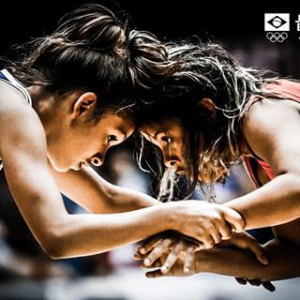
É um dos esportes competitivos mais antigos do mundo, aparecendo em pinturas no Egito com mais de 5000 anos. Desde a Grécia Antiga, a luta era praticada como treinamento militar. Mas, com o passar do tempo, os combates que originaram a luta olímpica perderam sua forma violenta e deram lugar a desafios que não geravam riscos aos atletas.
Regras principais e objetivos:
As lutas apresentam duas modalidades divididas em sete categorias cada. A greco-romana e a livre, diferem-se por um aspecto simples: na primeira só se pode usar os braços e o tronco, enquanto na segunda o uso das pernas também é permitido. Nas duas, porém, o objetivo é imobilizar o adversário de costas para o chão. Os pontos são concedidos pelos árbitros de acordo com os golpes e movimentos realizados pelos lutadores, os principais são takedown e suplê. Golpes baixos, estrangulamento, dedo no olho e puxões de cabelo são proibidos. Os combates são disputados em dois rounds de três minutos cada. Caso nenhum dos atletas consiga imobilizar seu oponente, a luta é decidida por pontos, que variam de acordo com os golpes e punições aplicados.
A luta deve ocorrer apenas na área do círculo azul escuro do tapete. O anel laranja é considerado uma área de "passividade" em que não pode ocorrer a luta. Quando os lutadores vão para a área laranja o árbitro interrompe a luta, recomeçando-a a seguir no centro do círculo azul.

O termo inglês "wrestiling" (quer dizer o princípio da luta: segurar, prender, imobilizar) dá nome ao torneio de luta olímpica, tanto na modalidade greco-romana como no estilo livre.

Disponível em: http://rededoesporte.gov.br
http://www.educacaofisica.seed.pr.gov.br/
https://www.instagram.com/jogosescolaresoficial/
https://lutas-fights.tumblr.com/

Saiba mais, assistindo o vídeo:
- Introdução a lutas: https://youtu.be/LjVb9Y3Rlg4
Estudante Goiano é Ouro: 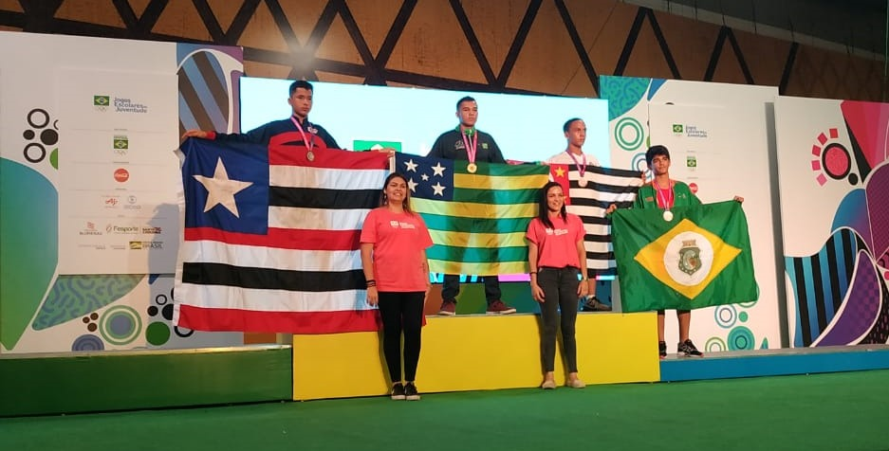
Imagem disponível em: https://www.dm.jor.br/esportes/2019/11/goianos-ganham-primeiro-ouro-nos-jogos-escolares-da-juventude/ Acesso em 18 de set. de 2020
Ouro para estudante-atleta de Goiás que participou da Etapa Nacional dos Jogos Escolares da Juventude, que foi disputada em Blumemau (SC). Max Gabriel França Magalhães de Almeida, do Colégio Estadual da Polícia Militar de Goiás (CEPMG) José Silva Oliveira, de Goianira, foi o grande campeão na categoria peso-pesado (de 66 a 73 Kg) da luta olímpica.
Atividades

1. Nas lutas encontramos movimentos de longa, media e curta distância. Na luta olímpica nos deparamos com movimentos de curta distancia. Quais são eles?
2. Qual a importancia das lutas no seu dia-a-dia?
3. Cite alguns tipos de lutas.

